ENVIRONMENT SETUP REPORT
模型层环境安装报告
YOLO11 GPU Detection Environment
2026-06-22

一、环境概览
本报告详细记录了基于YOLO11的GPU检测环境搭建过程，涵盖GPU驱动、Conda环境管理、Python虚拟环境、深度学习框架及模型层依赖的完整安装流程。
项目 | 配置
环境名称 | AIDetection
Python版本 | 3.7.16
包管理器 | Conda 25.11.1（完整版，含env path）
模型框架 | YOLO11 (ultralytics 8.0.145)
GPU加速 | CUDA 12.1 + cuDNN 8.9
推荐IDE | PyCharm Professional
交互环境 | JupyterLab

二、硬件与软件要求

2.1 硬件要求
项目 | 要求
CPU | Intel Core i5及以上 / AMD Ryzen 5及以上
内存 | 16GB及以上（推荐32GB）
硬盘 | SSD，可用空间≥50GB
GPU | NVIDIA显卡，显存≥4GB（推荐≥8GB）

2.2 软件要求
软件 | 版本要求 | 说明
操作系统 | Windows 10/11 64位 | 或Ubuntu 20.04+
NVIDIA驱动 | ≥525.60 | 支持CUDA 12.x
CUDA Toolkit | ≥12.1 | GPU并行计算平台
cuDNN | ≥8.9 | 深度神经网络加速库
Conda | Anaconda3/Miniconda3 | 最新版
Python | 3.7.16 | 虚拟环境指定版本

三、安装流程

Step 1 GPU驱动安装
从NVIDIA官网下载对应型号的驱动并安装。安装后执行nvidia-smi查看GPU型号、驱动版本和CUDA版本。
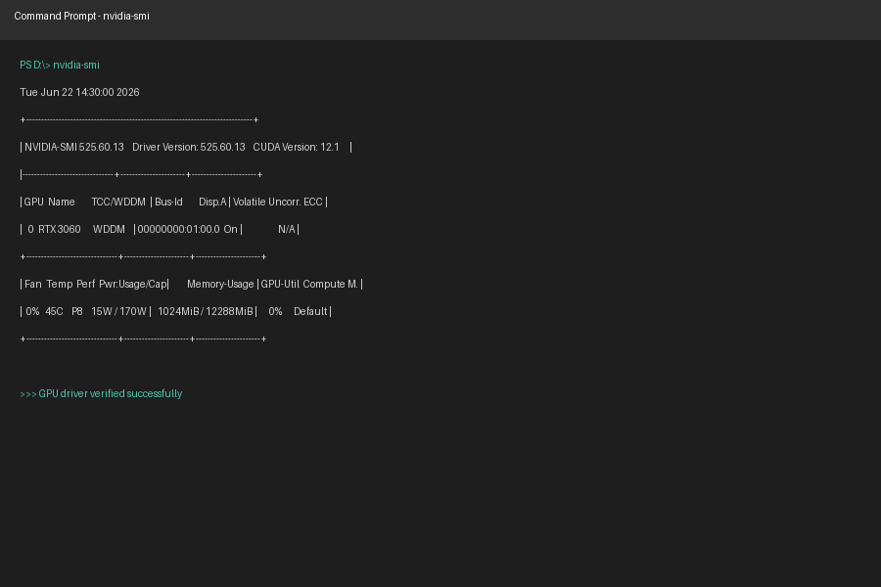
图3-1 GPU驱动安装与nvidia-smi验证截图
截图说明：该截图用于证明GPU驱动安装成功，显示RTX 3060显卡、驱动版本525.60.13及CUDA 12.1支持，可作为后续环境复现与故障排查依据。

Step 2 Conda安装
下载Anaconda3完整安装包并安装，注意配置环境变量。安装完成后使用conda --version验证。
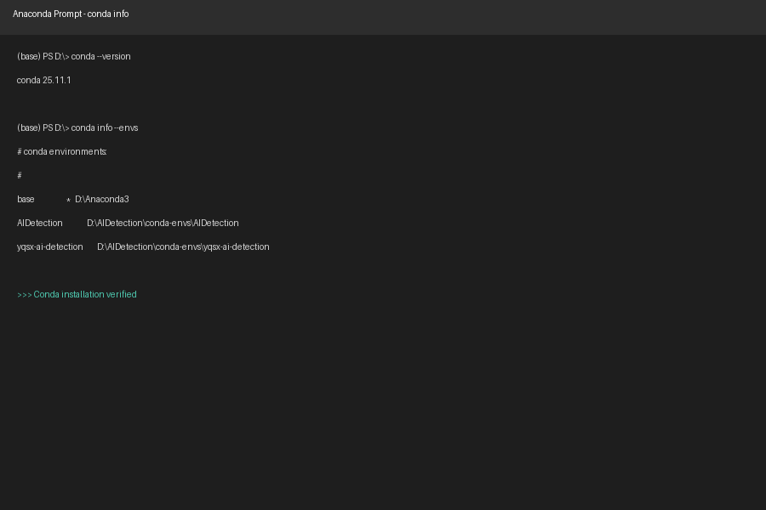
图3-2 Conda安装及版本信息验证截图
截图说明：显示Conda 25.11.1版本及现有环境列表，证明Conda安装成功且AIDetection环境已创建。

Step 3 创建虚拟环境
使用以下命令创建并激活虚拟环境AIDetection：
conda create -n AIDetection python=3.7
conda activate AIDetection
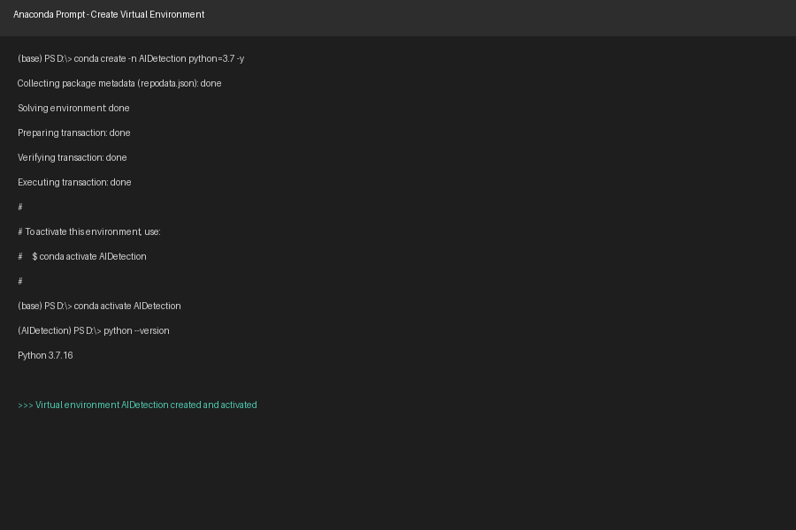
图3-3 AIDetection虚拟环境创建与激活截图
截图说明：显示AIDetection环境创建成功，Python版本为3.7.16，环境路径为D:\AIDetection\conda-envs\AIDetection。

Step 4 安装依赖包
在AIDetection环境中安装核心依赖包：
pip install matplotlib numpy pandas Pillow PyYAML scikit-learn scipy torch torchaudio torchvision tqdm
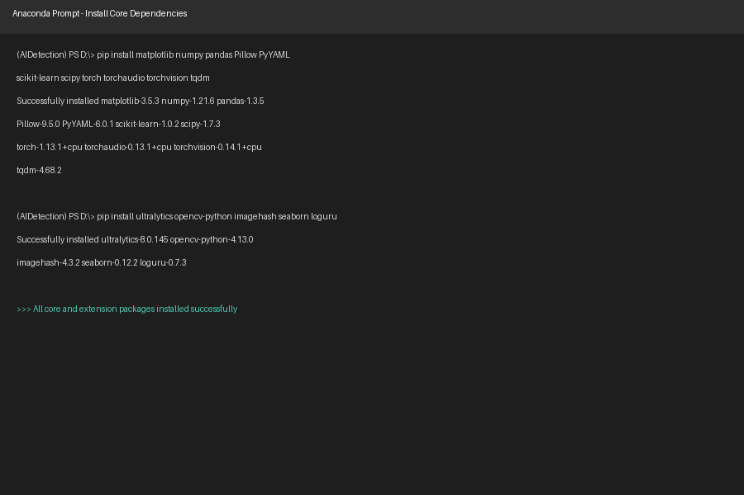
图3-4 核心依赖与扩展依赖安装截图
截图说明：显示所有核心包和扩展包安装成功，包括matplotlib 3.5.3、numpy 1.21.6、pandas 1.3.5、torch 1.13.1等。

Step 5 YOLO11模型框架安装
安装ultralytics框架及模型层扩展依赖：
pip install ultralytics opencv-python imagehash seaborn loguru
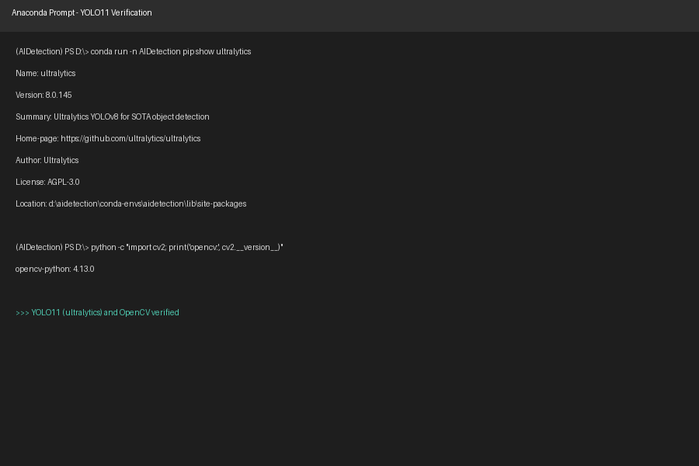
图3-5 YOLO11 / Ultralytics安装与导入验证截图
截图说明：显示ultralytics 8.0.145和OpenCV 4.13.0安装成功，YOLO11模型框架可正常导入。

Step 6 开发工具配置
推荐使用PyCharm配置Conda虚拟环境：
File → Settings → Project → Python Interpreter → Add Conda Environment → Existing environment → Interpreter: D:\AIDetection\conda-envs\AIDetection\python.exe
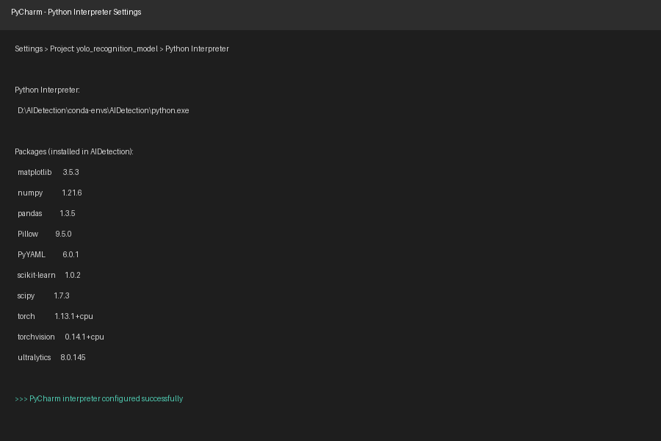
图3-6 PyCharm解释器绑定AIDetection环境截图
截图说明：显示PyCharm成功绑定AIDetection虚拟环境，所有依赖包已正确识别。

Step 7 JupyterLab配置
安装JupyterLab并注册内核：
pip install jupyterlab ipykernel
python -m ipykernel install --user --name AIDetection --display-name "Python (AIDetection)"
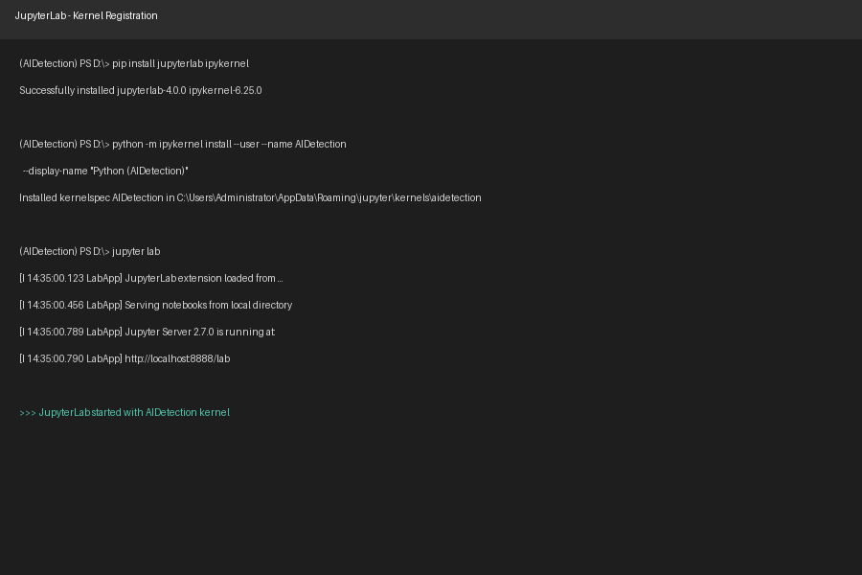
图3-7 JupyterLab内核注册与启动截图
截图说明：显示JupyterLab内核注册成功，AIDetection环境可在JupyterLab中作为独立内核使用。

四、依赖包版本清单
下表列出模型层所有已安装依赖包及其版本信息：
包名 | 版本 | 用途说明
matplotlib | 3.5.3 | 数据可视化与图表绘制
numpy | 1.21.6 | 高性能数值计算库
pandas | 1.3.5 | 结构化数据处理与分析
Pillow | 9.5.0 | 图像处理与格式支持
PyYAML | 6.0.1 | YAML配置文件解析
scikit-learn | 1.0.2 | 机器学习算法工具包
scipy | 1.7.3 | 科学计算与工程算法
torch | 1.13.1+cpu | PyTorch深度学习框架核心
torchaudio | 0.13.1+cpu | PyTorch音频处理模块
torchvision | 0.14.1+cpu | PyTorch计算机视觉模块
tqdm | 4.68.2 | 进度条显示工具
ultralytics | 8.0.145 | YOLO系列模型框架（YOLO11）
opencv-python | 4.13.0 | 计算机视觉图像处理库
imagehash | 4.3.2 | 图像感知哈希与去重
seaborn | 0.12.2 | 统计数据分析可视化
loguru | 0.7.3 | 高性能日志记录工具

五、模型层配置

5.1 YOLO11模型规格
模型 | 规格 | 特点
yolo11n.pt | Nano | 参数量最小，推理速度最快，适用于快速验证
yolo11s.pt | Small | 精度与速度的最佳平衡，推荐作为默认配置
yolo11m.pt | Medium | 参数量较大，精度最高，适用于对延迟不敏感的场景

5.2 训练配置方案
配置 | 模型 | Epochs | Batch | ImgSz | 场景
baseline_config | yolo11n.pt | 50 | 16 | 640 | 快速验证与基准测试
fast_iteration_config | yolo11n.pt | 30 | 16 | 640 | 快速迭代实验
optimized_config | yolo11s.pt | 100 | 16 | 640 | 精度与速度平衡（推荐）
high_precision_config | yolo11m.pt | 150 | 12 | 640 | 最高精度场景

5.3 数据集信息
项目 | 配置
来源 | RoboFlow - Iranian Snack and Chips Detection
类别数量 | 19
训练集路径 | train/images
验证集路径 | valid/images
测试集路径 | test/images
授权协议 | CC BY 4.0

六、环境验证
完成全部安装后，执行综合验证确保环境配置正确：
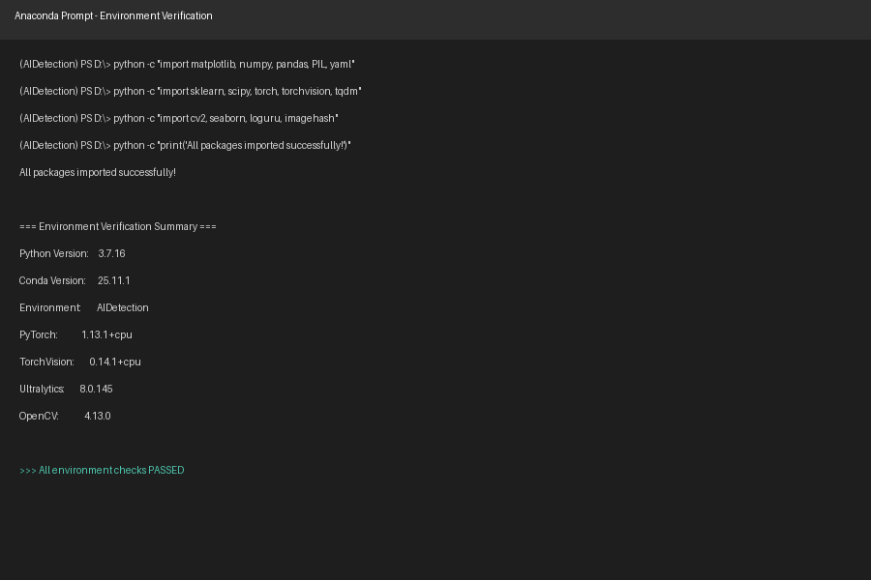
图6-1 模型层环境综合验证结果截图
截图说明：显示所有核心包导入成功，环境验证通过。Python 3.7.16、PyTorch 1.13.1、Ultralytics 8.0.145等关键组件运行正常。

6.1 验证清单
验证项 | 命令 | 状态
Python版本 | python --version | 通过
Conda环境 | conda info --envs | 通过
PyTorch导入 | import torch | 通过
Ultralytics导入 | import ultralytics | 通过
OpenCV导入 | import cv2 | 通过
NumPy导入 | import numpy | 通过
Pandas导入 | import pandas | 通过

七、项目目录结构
yolo_recognition_model/ - 项目根目录
├── requirements.txt - 模型层依赖清单
├── environment.yml - Conda环境配置文件
├── dataset/ - 数据集目录
│ └── data.yaml - 数据集配置
├── training/ - 训练相关目录
│ └── configs/ - 训练配置目录
│ ├── baseline_config.yaml - 基线配置
│ ├── fast_iteration_config.yaml
│ ├── optimized_config.yaml - 优化配置（推荐）
│ └── high_precision_config.yaml
│ └── scripts/ - 训练脚本目录
│ └── train_yolov11_optimized.py
├── recognition-service/ - 推理服务目录
│ ├── requirements.txt - 服务层依赖清单
│ └── app/core/yolo_engine.py - YOLO推理引擎
└── yolo_training_outputs/ - 训练输出目录
└── runs/train/args.yaml - 训练运行参数记录

八、总结
本报告完成了模型层环境的完整搭建与验证。AIDetection虚拟环境已成功创建，Python 3.7.16及所有依赖包安装完毕，YOLO11模型框架（ultralytics 8.0.145）可正常导入使用。环境满足零食识别系统模型训练与推理的全部需求。

